Российская Федерация

Республика Калмыкия

Элистинское городское Собрание

четвертого созыва

РЕШЕНИЕ № 5

24 июля 2014 года | внеочередное заседание № 53 | г.Элиста

О внесении изменений в Генеральный план города Элисты

В соответствии с Федеральным законом от 6 октября 2003 года № 131-ФЗ «Об общих принципах организации местного самоуправления в Российской Федерации», Градостроительным кодексом Российской Федерации, учитывая результаты публичных слушаний, состоявшихся 6 мая, 17 июня 2014 года, заключения Комиссии по подготовке Правил землепользования и застройки города Элисты от 8 мая, 17 июня 2014 года, предложения Администрации города Элисты, руководствуясь статьей 20 Устава города Элисты,
Элистинское городское Собрание решило:
1. Внести в карту планируемого размещения объектов (схему проектируемого состояния территории) Генерального плана города Элисты, утвержденного решением Элистинского городского Собрания от 1 июля 2010 года №1 (с изменениями от 25 апреля 2013 года №3, 26 сентября 2013 года №13, 28 ноября 2013 года №4, 26 декабря 2013 года №9, 27 марта 2014 года №14, 16 апреля 2014 года №4, 19 июня 2014 года №7), следующие изменения:
включить в зону малоэтажной жилой застройки (до 3 эт.), исключив из зоны зеленых насаждений, земельный участок площадью 5,383 га, расположенный по адресу: город Элиста, северная часть, согласно схеме № 1 Приложения к настоящему решению;
включить в зону малоэтажной жилой застройки (до 3 эт.), исключив из зоны городских лесов, земельный участок площадью 60 га, расположенный по адресу: город Элиста, юго – восточная часть, согласно схеме № 2 Приложения к настоящему решению.
2. Администрации города Элисты разместить настоящее решение на официальном сайте Администрации города Элисты.
3. Настоящее решение вступает в силу со дня его официального опубликования в газете «Элистинская панорама».

И.о. Главы города Элисты,
Председателя Элистинского
городского Собрания В. Намруев
Приложение
к решению Элистинского городского Собрания
от 24 июля 2014 года № 5

Схема № 1
Выкопировка из схемы проектируемого состояния территории (проектный план) Генерального плана города Элисты, утвержденного решением Элистинского городского Собрания от 01.07.2010г. № 1

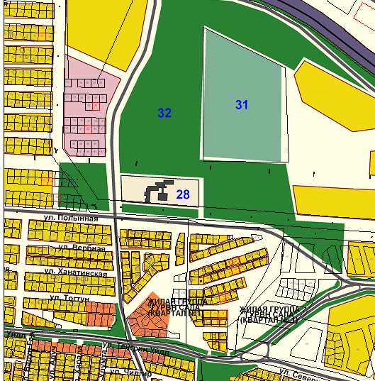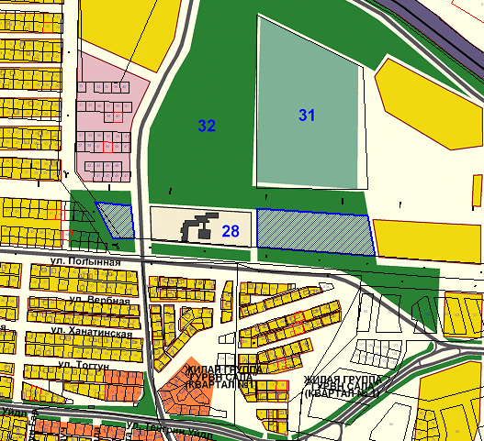

Схема № 2
Выкопировка из схемы проектируемого состояния территории (проектный план) Генерального плана города Элисты, утвержденного решением Элистинского городского Собрания от 01.07.2010г. № 1

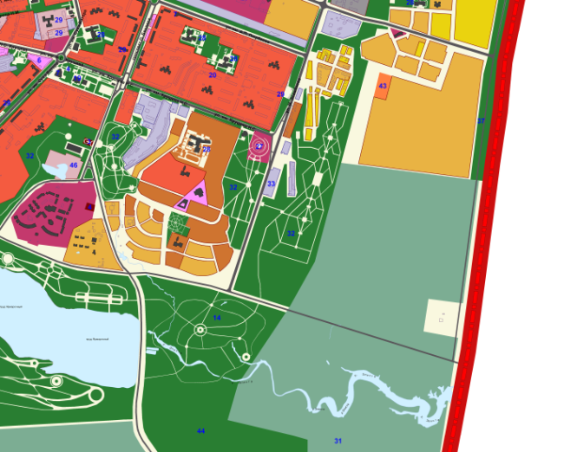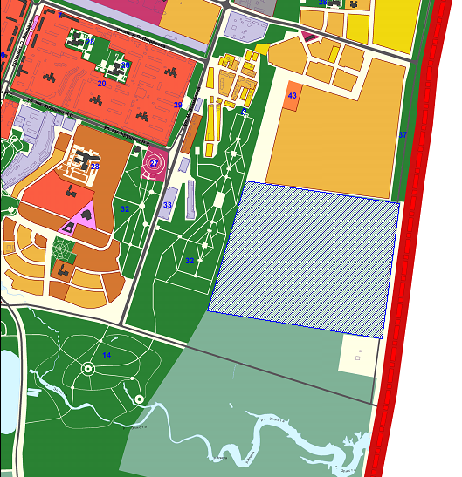
ПОЯСНИТЕЛЬНАЯ ЗАПИСКА
к проекту решения Элистинского городского Собрания
«О внесении изменений в Генеральный план города Элисты»

В соответствии с Градостроительным кодексом Российской Федерации подготовлен и вносится на рассмотрение Элистинского городского Собрания проект решения Элистинского городского Собрания о внесении изменений в Генеральный план города Элисты, утвержденный решением Элистинского городского Собрания от 01.07.2010 г. № 1.
Указанным проектом решения предлагается внести в карту Генерального плана города Элисты, утвержденного решением Элистинского городского Собрания от 1 июля 2010 года № 1, в части включения в схеме проектируемого состояния территории:
земельного участка площадью 5,383 га, расположенного по адресу: город Элиста, северная часть, в зону малоэтажной жилой застройки (до 3 эт.) с исключением из зоны зеленых насаждений,;
земельного участка площадью 60 га, расположенного по адресу: г. Элиста, юго – восточная часть, в зону малоэтажной жилой застройки (до 3 эт.) с исключением из зоны городских лесов.
Также, учитывая обращения заинтересованных лиц, заключения Комиссии по подготовке Правил землепользования и застройки города Элисты, и в соответствии с Градостроительным кодексом РФ, подготовлен и предлагается на рассмотрение Элистинского городского Собрания соответствующий проект решения Элистинского городского Собрания «О внесении изменений в Генеральный план города Элисты».
_____________________________

